1. План – схема расположения учебного ОУ, пути движения транспортных средств.
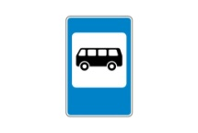
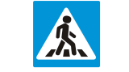

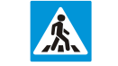


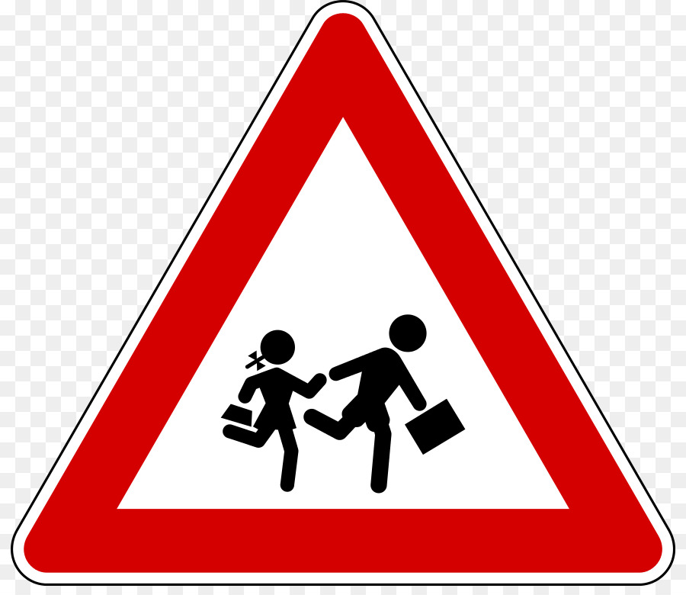
ул. Советская
Пед.
колледж

Администрация


Парковка

Троицкий собор

